# 数据介绍

随着互联网的蓬勃发展，再加上国家三胎政策的相继开放，中国母婴电商市场势不可挡。目前，新时代年轻父母消费能力不断增强，育儿观念也随之改变，中国母婴电商市场发展形态也越来越多样化。随之引起各大母婴品牌更加激烈的争夺，越来越多的母婴品牌管窥到行业潜在的商机，纷纷加入母婴电商，行业竞争越来越激烈。请对婴儿商品销售数据进行分析，该数据集包括：购买商品表、婴儿信息数据。

表1：mum_baby_trade_history，购买商品表，共有29971条数据：

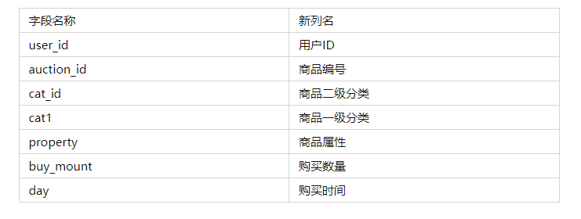

表2：mum_baby，婴儿信息表，共有953条数据：

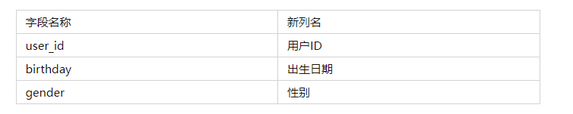

分析目的：利用销售数据协助商家了解店铺销售运营情况及用户属性特征，实现精准营销的目的。